LAPORAN KEGIATAN KOLABORASI INKUBATOR KRUI JAYA

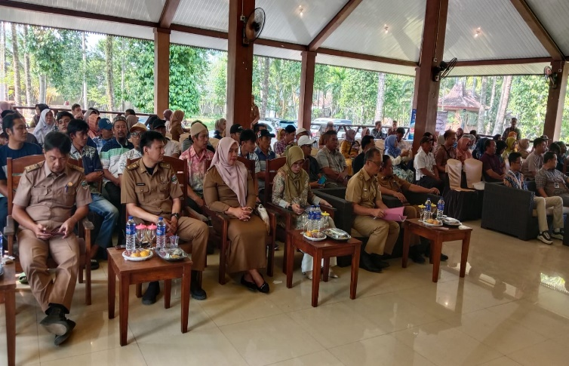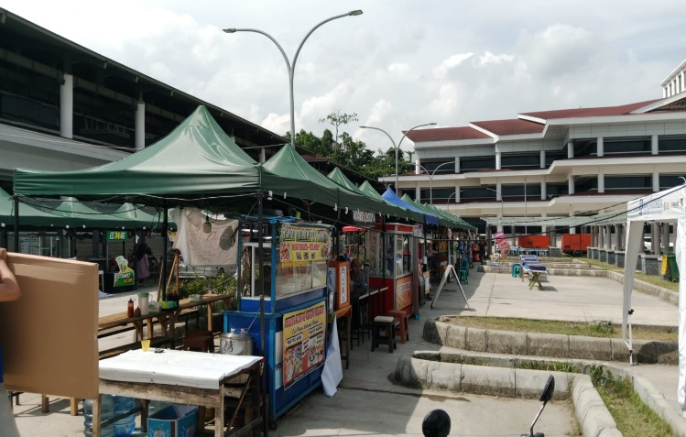

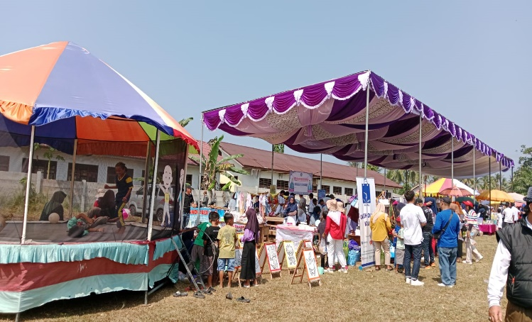

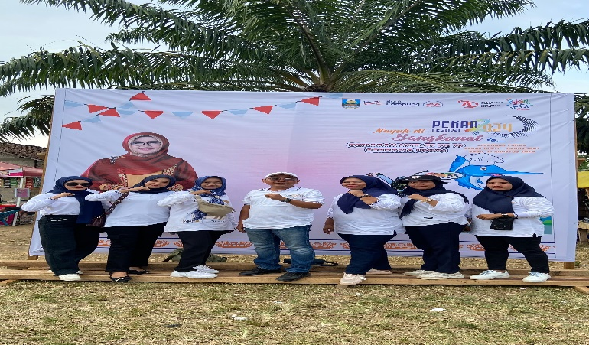

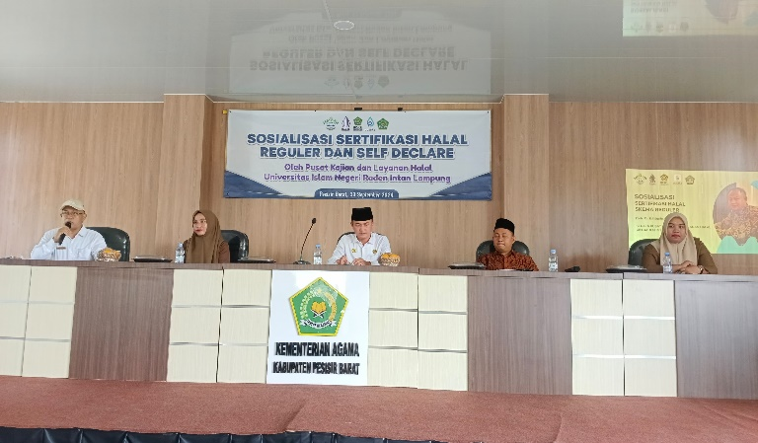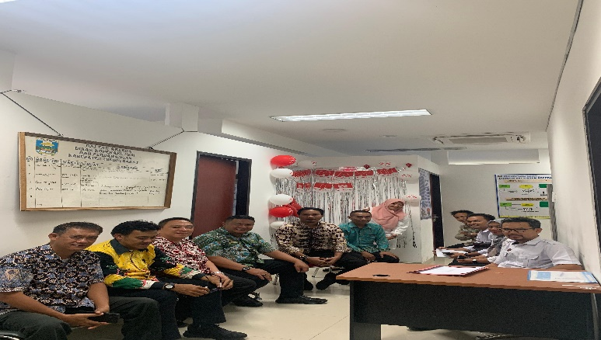

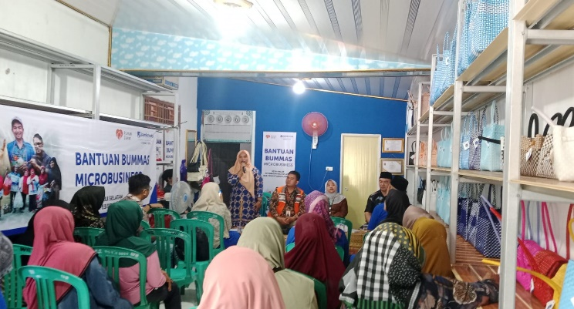

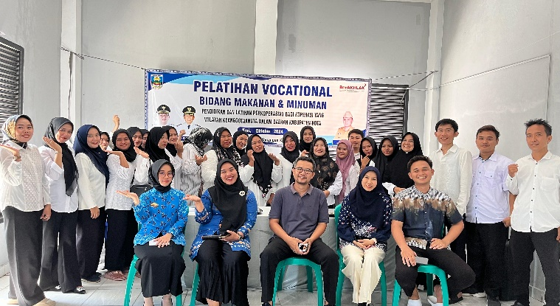

*Oleh,*

INKUBATOR KRUI JAYA

DESEMBER 2024

BAB I  
  
PENDAHULUAN

A. Latar Belakang

Potensi wirausaha pemula dapat didorong melalui proses inkubasi. Fasilitasi inkubasi dan akselerasi dalam penumbuhan lembaga inkubator perlu didorong agar dapat meningkatkan jumlah wirausaha yang berpeluang menciptakan lapangan kerja baru. Pelaksanaan inkubasi perlu memperhatikan mandat regulasi serta Norma, Standar, Prosedur, dan Kriteria Penyelenggaraan (NSPK) yang telah ditetapkan agar sejalan dalam menyasar target-target pembangunan dalam dokumen perencanaan. Pelaksanaan inkubasi dan pengembangan kewirausahaan tidak terbatas pada program yang telah disampaikan. Pemerintah pusat dan daerah dapat kerja sama dengan berbagai pihak untuk mengintegrasikan peran antar pemangku kepentingan dalam upaya pengembangan kapasitas pelaku usaha. Kegiatan kolaborasi yang dilakukan oleh Inkubator Krui Jaya terdiri dari:

1. Krui Fair;

2. Talkshow Dan Diskusi Mengenai Fasilitasi Akses Keuangan;

3. Pekan Fest Nayuh Di Bangkunat Semarak Hut-Ri Ke 79 Bersama Umkm;

4. Kunjungan Bidang Kelembagaan Koperasi dari Dinas Koperasi dan UKM Prov.

Lampung;

5. Partisipasi UMKM dalam Kegiatan kemah Apel Besar Hari Pramuka ke 63 tahun

2024 Tk Daerah Lampung;

6. Sosialisasi sertifikat Halal Reguler dan Self Declare;

7. pendampingan Tenant Kuralin Bag masa Inkubasi;

8. Pelatihan Vocational Bid. Makanan dan Minuman.

B. **LANDASAN HUKUM**

1. Undang-Undang Nomor 22 Tahun 2012 tentang Pembentukan Kabupaten Pesisir Barat di Provinsi Lampung (Lembaran Negara Republik Indonesia Tahun 2012 Nomor 231, Tambahan Lembaran Negara Republik Indonesia Nomor 5364);
2. Undang-Undang Nomor 23 Tahun 2014 tentang Pemerintahan Daerah (Lembaran Negara Republik Indonesia Tahun 2014 Nomor 244, Tambahan Lembaran Negara Republik Indonesia Nomor 5587), sebagaimana telah diubah beberapa kali terakhir dengan Undang-Undang Nomor 11 Tahun 2020 tentang Cipta Kerja (Lembaran Negara Republik Indonesia Tahun 2020 Nomor 245, Tambahan Lembaran Negara Republik Indonesia Nomor 6573);
3. Undang-Undang Nomor 25 tahun 1992 tentang Perkoperasian bahwa Koperasi, baik sebagai gerakan ekonomi rakyat maupun sebagai badan usaha berperan serta untuk mewujudkan masyarakat yang maju,adil dan makmur berdasarkan pancasila dan Undang-undang Dasar 1945 dalam tata perekonomian nasional yang disusun sebagai usaha bersama berdasarkan atas asas kekeluargaan dan demokrasi ekonomi;
4. Peraturan Daerah Kabupaten Pesisir Barat Nomor 23 Tahun 2016 tentang Pembentukan dan Susunan Perangkat Daerah Kabupaten Pesisir Barat (Lembaran Daerah Kabupaten Pesisir Barat Tahun 2016 Nomor 23, Tambahan Lembaran Daerah Kabupaten Pesisir Barat Nomor 23), sebagaimana telah diubah beberapa kali terakhir dengan Peraturan Daerah Kabupaten Pesisir Barat Nomor 13 Tahun 2021 tentang Perubahan Kedua Atas Peraturan Daerah Kabupaten Pesisir Barat Nomor 23 Tahun 2016 tentang Pembentukan dan Susunan Perangkat Daerah Kabupaten Pesisir Barat (Lembaran Daerah Kabupaten Pesisir Barat Tahun 2021 Nomor 13, Tambahan Lembaran Daerah Kabupaten Pesisir Barat Nomor 76);
5. Peraturan Daerah Kabupaten Pesisir Barat Nomor 13 Tahun 2017 tentang Pembentukan Produk Hukum Daerah (Lembaran Daerah Kabupaten Pesisir Barat Tahun 2017 Nomor 13, Tambahan Lembaran Daerah Kabupaten Pesisir Barat Nomor 37);
6. Peraturan Daerah Nomor 8 Tahun 2020 tentang Pemberdayaan Usaha Mikro di Kabupaten Pesisir Barat;
7. Peraturan Daerah Kabupaten Pesisir Barat Nomor 4 Tahun 2024 tentang Perubahan Anggaran Pendapatan dan Belanja Daerah Tahun Anggaran 2024 (Lembaran Daerah Kabupaten Pesisir Barat Tahun 2024 Nomor 4);
8. Peraturan Bupati Pesisir Barat Nomor 118 Tahun 2021 tentang Kedudukan, Susunan Organisasi, Tugas dan Fungsi, serta Tata Kerja Prangkat Daerah Kabupaten Pesisir Barat (Berita Daerah Kabupaten Pesisir Barat Tahun 2021 Nomor 330), sebagaimana telah diubah dengan Peraturan Bupati Pesisir Barat Nomor 4 tahun 2022 tentang Perubahan Atas Peraturan Bupati Pesisir Barat Nomor 118 Tahun 2021 tentang Kedudukan, Susunan Organisasi, Tugas dan Fungsi, serta Tata Kerja Prangkat Daerah Kabupaten Pesisir Barat (Berita Daerah Kabupaten Pesisir Barat Tahun 2022 Nomor 348);
9. Peraturan Bupati Pesisir Barat Nomor 22 Tahun 2024 tentang Penjabaran Perubahan Anggaran Pendapatan dan Belanja Daerah Tahun Anggaran 2024 (Berita Daerah Kabupaten Pesisir Barat Tahun 2024 Nomor 491);

C. **MAKSUD DAN TUJUAN**

Kegiatan Koordinasi dan Sinkronisasi dengan Para Pemangku Kepentingan dalam Pemberdayaan Usaha Mikro dilaksanakan untuk mendukung program pemerintah Kabupaten Pesisir Barat dalam upaya mendukung Program Inkubator Krui Jaya agar dapat meningkatkan jumlah wirausaha yang berpeluang menciptakan lapangan kerja baru

Tujuan Kegiatan

Adapun tujuan dari Kegiatan tersebut adalah:

1. Menciptakan usaha baru;
2. Menguatkan dan mengembangkan kualitas UMKM yang mempunyai nilai ekonomi dan berdaya saing tinggi;
3. Mengoptimalkan pemanfatan sumber daya manusi terdidik dalam menggerakkan perekonomian dengan memanfaatkan ilmu pengetahuan dan teknologi;
4. Sebagai media promosi produk UMKM Pesisir Barat;
5. Meningkatkan pengasilan dan Omset Usaha bagi UMKM;
6. Untuk mendapatkan investor dalam mendapatkan modal bagi UMKM;
7. Memperluas relasi, meningkatkan rasa solidaritas dan ajang silahturahmi antar pelaku UMKM Kabupaten Pesisir Barat.

**BAB II  
  
HASIL YANG DICAPAI**

1. **KEGIATAN YANG DILAKSANAKAN**

Incubator Krui Jaya melaksanakan kegiatannya dengan cara berkolaborasi dengan kegiatan yang ada di Dinas Koperasi, UKM dan Perdagangan, serta kegiatan yang ada di Organisasi Perangkat Daerah (OPD) dan Stackholder lainnya. Kegiatan kolaborasi tersebut adalah sebagai berikut:

* + - 1. Krui Fair
         1. Waktu Kegiatan

Kegiatan Krui Fair pada tanggal 9 juli s.d 14 juli 2024.

* 1. Tempat

Kegiatan Krui Fair berlokasi di Komplek Perkantoran Pemerintahan Kabupaten Pesisir Barat Lampung

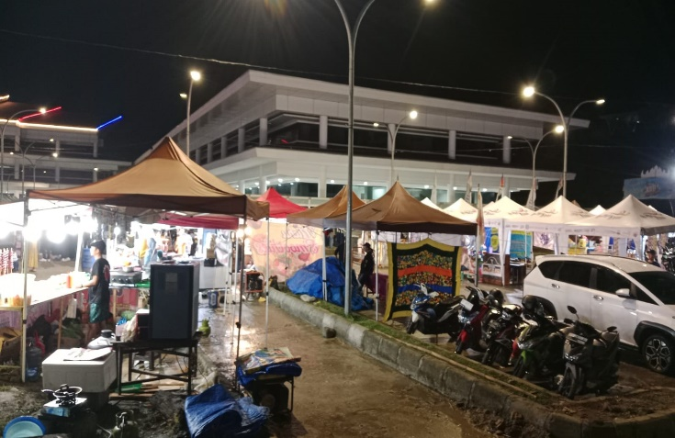

1. Talkshow Dan Diskusi Mengenai Fasilitasi Akses Keuangan
   * + - 1. Waktu Kegiatan

Kegiatan Talkshow Dan Diskusi Mengenai Fasilitasi Akses Keuangan pada

tanggal 06 Agustus 2024.

* 1. Tempat

Kegiatan Talkshow Dan Diskusi Mengenai Fasilitasi Akses Keuangan berlokasi di Aula Hotel Sartika & Risort Krui Kabupaten Pesisir Barat Lampung

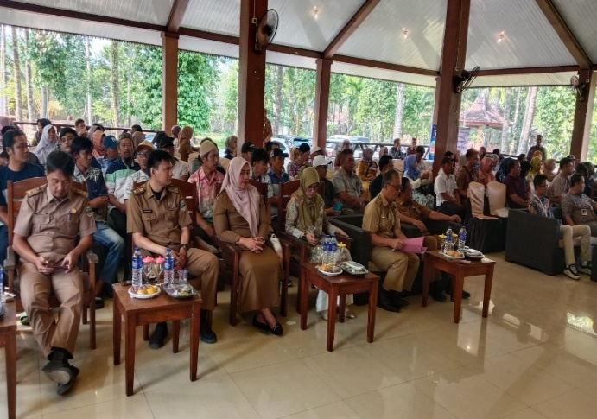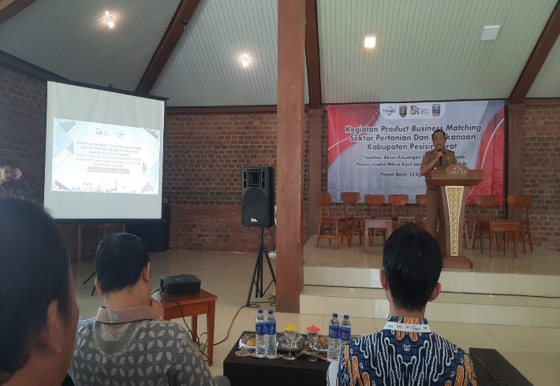

1. Pekan Fest Nayuh Di Bangkunat Semarak Hut-Ri Ke 79 Bersama Umkm
   * + - 1. Waktu Kegiatan

Kegiatan Pekan Fest Nayuh Di Bangkunat Semarak Hut-Ri Ke 79 Bersama

Umkm pada tanggal 21 Agustus 2024

* 1. Tempat

Kegiatan Pekan Fest Nayuh Di Bangkunat Semarak Hut-Ri Ke 79 Bersama Umkm berlokasi di Lapangan Pintau Pekon Pagar Bukit Kecamatan Bangkunat Kabupaten Pesisir Barat Lampung

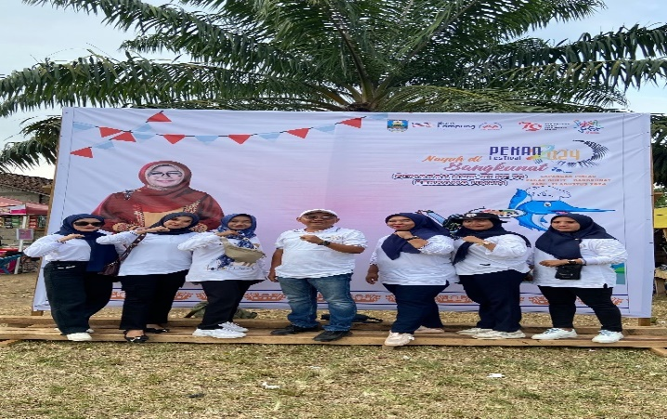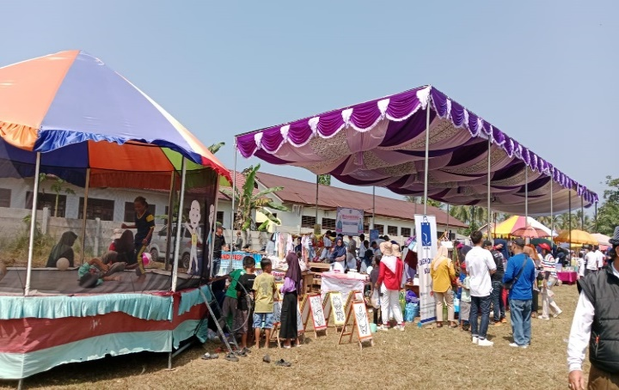

1. Kunjungan Bidang Kelembagaan Koperasi dari Dinas Koperasi dan UKM Prov. Lampung;
   * + - 1. Waktu Kegiatan

Kegiatan Kunjungan Bidang Kelembagaan Koperasi dari Dinas Koperasi dan

UKM Prov. Lampung pada tanggal 29 agustus 2024.

* 1. Tempat

Kegiatan Kunjungan Bidang Kelembagaan Koperasi dari Dinas Koperasi dan UKM Prov. Lampung berlokasi di Dinas Koperasi, UKM dan Perdagangan Kabupaten Pesisir Barat Lampung

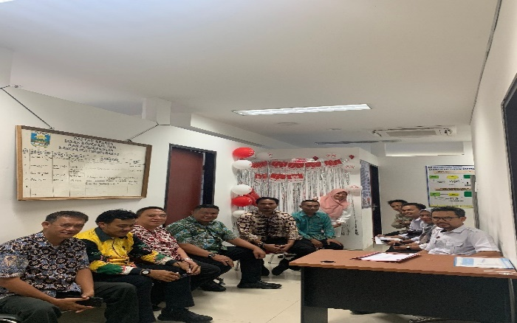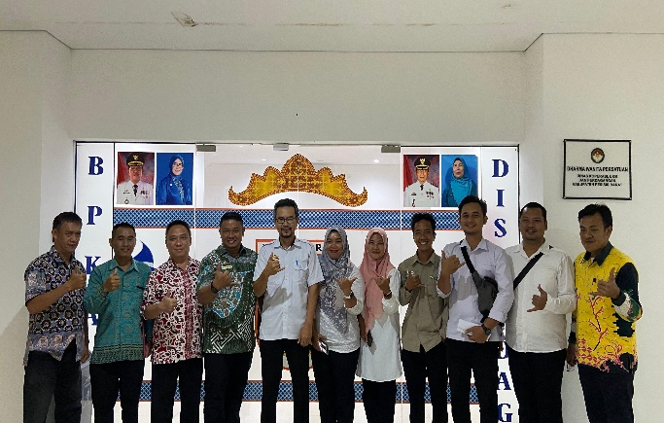

1. Partisipasi UMKM dalam Kegiatan kemah Apel Besar Hari Pramuka ke 63 tahun 2024 TK Daerah Lampung
   * + - 1. Waktu Kegiatan

Kegiatan Partisipasi UMKM dalam Kegiatan kemah Apel Besar Hari

Pramuka ke 63 tahun 2024 TK Daerah Lampung pada tanggal 29 Agustus

s.d 1 September 2024.

* 1. Tempat

Kegiatan Partisipasi UMKM dalam Kegiatan kemah Apel Besar Hari Pramuka

ke 63 tahun 2024 TK Daerah Lampung berlokasi di Lapangan Kijang

Kecamatan Pesisir Tengah Kabupaten Pesisir Barat Lampung

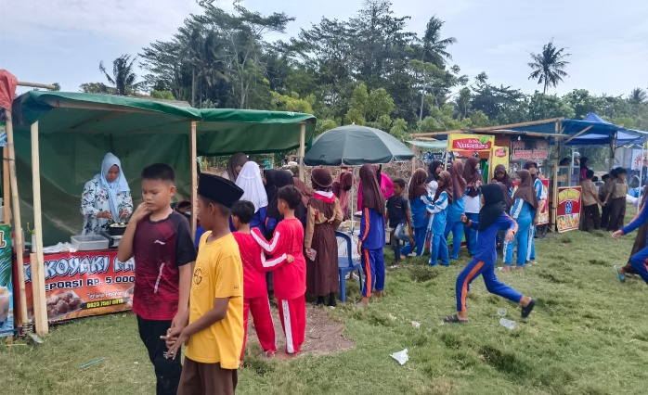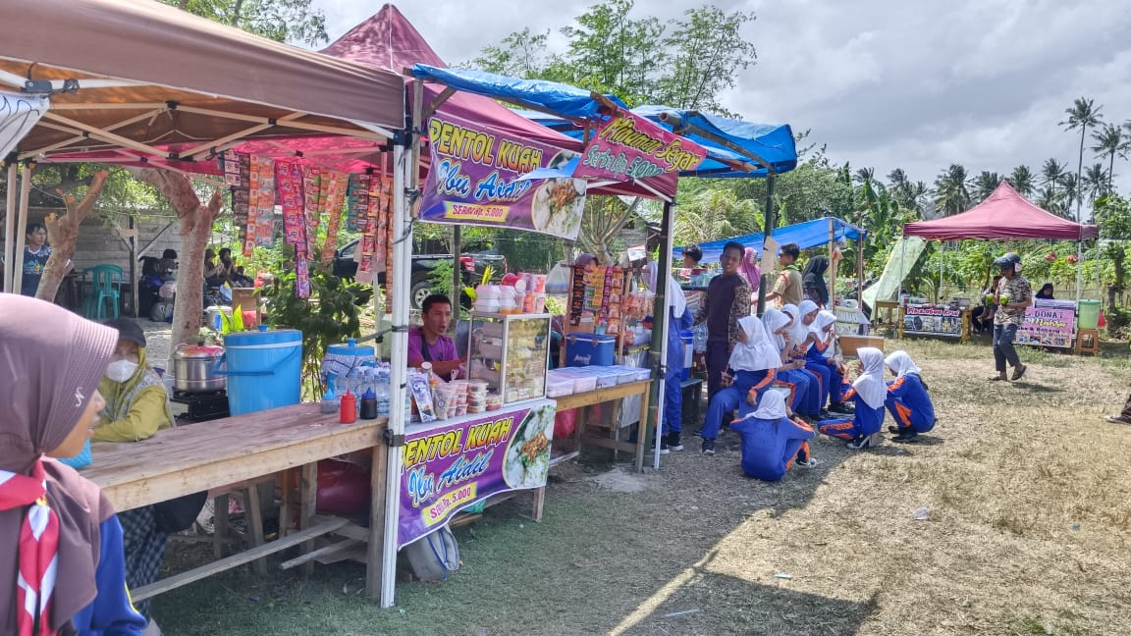

1. Sosialisasi sertifikat Halal Reguler dan Self Declare
   * + - 1. Waktu Kegiatan

Kegiatan Sosialisasi sertifikat Halal Reguler dan Self Declare pada tanggal

23 september 2024.

* 1. Tempat

Kegiatan Sosialisasi sertifikat Halal Reguler dan Self Declare berlokasi di Aula PLHUT Kantor Kemenang Kecamatan Krui Selatan Kabupaten Pesisir Barat Lampung

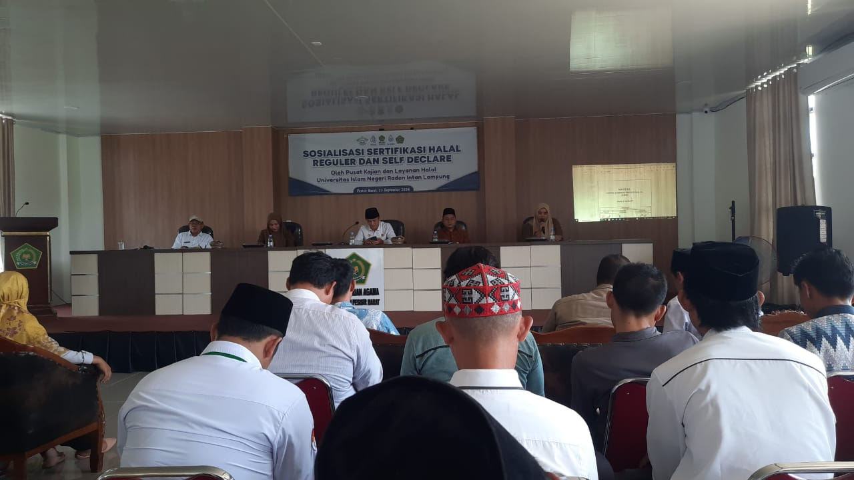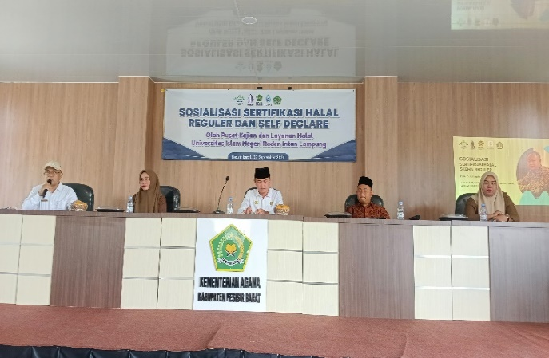

1. Pendampingan Tenant Kuralin Bag masa Inkubasi
   * + - 1. Waktu Kegiatan

Kegiatan Pendampingan Tenant Kuralin Bag masa Inkubasi pada tanggal

13 Oktober 2024.

* 1. Tempat

Kegiatan Kegiatan Pendampingan Tenant Kuralin Bag masa Inkubasi berlokasi di Pekon Walur Kecamatan Krui Selatan Kabupaten Pesisir Barat Lampung

**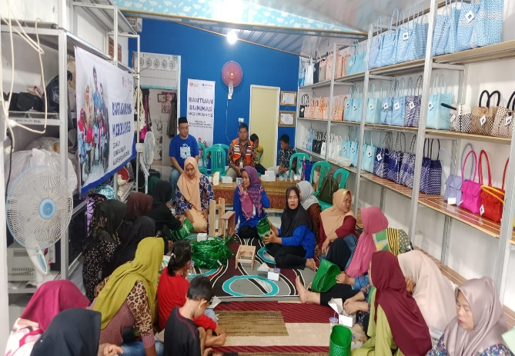

1. Pelatihan Vocational Bid. Makanan dan Minuman
   * + - 1. Waktu Kegiatan

Kegiatan Pelatihan Vocational Bid. Makanan dan Minuman pada tanggal

18 s.d 19 Oktober 2024

* 1. Tempat

Kegiatan Pelatihan Vocational Bid. Makanan dan Minuman berlokasi di Gedung Sentra Industri Tapis Krui Kecamatan Way Krui Kabupaten Pesisir Barat Lampung

**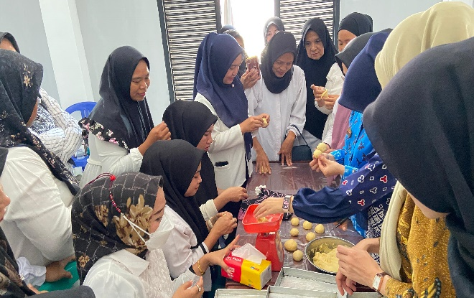

**BAB III  
PENUTUP**

A. Kesimpulan

Kesimpulan yang dapat ditarik dari Kegiatan Incubator Krui Jaya tersebut adalah diharapkan para UKM dapat terus maju, bangkit dan meningkatkan inovasi dan kreativitas produk, karena UMKM adalah tonggak kebangkitan perekonomian di Indonesia, mengatasi kemiskinan dan sebaga saran promosi pariwisata serta potensi wirausaha pemula dapat didorong melalui proses inkubasi. Fasilitasi inkubasi dan akselerasi dalam penumbuhan lembaga inkubator perlu didorong agar dapat meningkatkan jumlah wirausaha yang berpeluang menciptakan lapangan kerja baru